**SCENARIUSZ ZAJĘCIA NA DZIEŃ 29.04.2020R. GR.III**

TEMAT: Matematyka jest ciekawa – kształtowanie umiejętności dodawania i odejmowania od manipulowania przedmiotami przez rachowania na palcach i innych zbiorach zastępczych.

CELE

* Kształcenie umiejętności dodawania i odejmowania, porównywania liczebności zbiorów,
* Rozwijanie umiejętności posługiwania się liczebnikami głównymi i porządkowymi w zakresie dostępnym dziecku.
* Kojarzenie liczby elementów
* Kształcenie umiejętności liczenia obiektów i określanie ich liczby.

1.Witamy swoje palce” –   rodzic wypowiada  rymowankę, a dzieci realizują jej treść :

Kciuki gotowe? Tak! – pięść zaciśnięta, wystawiony kciuk   
Wskazujące gotowe? Tak! – wystawiony drugi palec  
Środkowe gotowe? Tak! – wystawiony trzeci palec  
Serdeczne gotowe? Tak! – wystawiony czwarty palec   
Małe gotowe? Tak! – wystawiony piąty palec   
Wszystkie palce gotowe? Tak!  
Schowajcie się za głowę! – schowanie dłoni za głowę

Następnie dzieci przeliczają swoje palce poprzez dotyk o policzek z jednoczesnym nazywaniem ich ( pierwszy, drugi, trzeci...). Określenie ile palców razem jest w obu dłoniach.

2. ,,Matematyczne zagadki” – rodzic rozkłada sylwety godła oznaczone różną ilością kropek od1-7 (szablony zamieszczone poniżej scenariusza), z drugiej strony napisana jest zagadka. Dziecko wyrzuca kostkę, przelicza liczbę oczek i podaje rodzicowi a on  odczytuje zagadkę umieszczoną na odwrocie sylwety godła, dzieci podają odpowiedzi. Następnie dzieci rzucają dwiema kostkami, dodają oczka i przeliczają i podają szablon godła z odpowiednią ilością oczek i rozwiązują zagadki przeczytane przez rodzica:

• Jakie miasto jest stolicą Polski?

••Czy mieszkamy w Europie?

•••Jak nazywa się miejscowość w której mieszkasz?

••••Jak wygląda herb Kielc?

•••••Jakie znasz polskie rzeki?

••••••Czy mamy morze? A jeśli tak, jak się nazywa?

•••••••Jakie są barwy na polskiej fladze?

Jeśli uda Wam sie poprawnie liczyć i znać odpowiedzi na powyższe zagadki. Brawo! Jesteś prawdziwym PATRIOTĄ.

3. A teraz kolejne zadanie. Przyjrzyjcie się uważnie tabelce poniżej, powiedzcie co widzicie w kratkach. Poproszę Was abyście ułożyły tak obrazki aby żaden się nie powtarzał w każdym rzędzie.

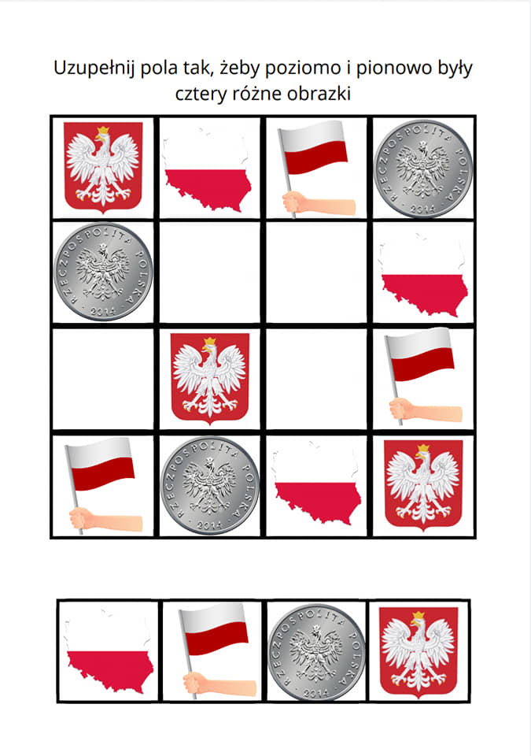

4**. Zabawa ruchowa przy** [muzyce irlandzkiej](https://www.youtube.com/watch?v=Zu3VwANi674) **– dekodowanie polecenia.**

**W tle gra muzyka, gdy rodzic powie:**

–Polska– tańczymy w parach z rodzicem,  
– Kielce– klaśnięcie w dłonie  
–flaga biało-czerwona– zmiana partnera do zabawy  
– Kiełek – klaśnięcie w kolana  
– Kielecki Rynek– tańczymy na palcach  
–stadion piłkarski– robimy koło

5. A teraz przed Wami kolejne zadanie. Poniżej umieszczone zostały strzałki wraz z różną ilością godeł Polski. Pomyślcie jaką liczbę kropek należy narysować w poszczególne okienka tak aby na końcu wszystko się zgadzało. Liczenie zaczynamy od prawego, dolnego rogu. Policzcie na paluszkach ile tam jest godeł? Powiem że znak + tzn. dodać a - odjąć. Róbcie to na paluszkach. Jeśli będziecie miały problem poproście Rodzica. Powodzenia.!

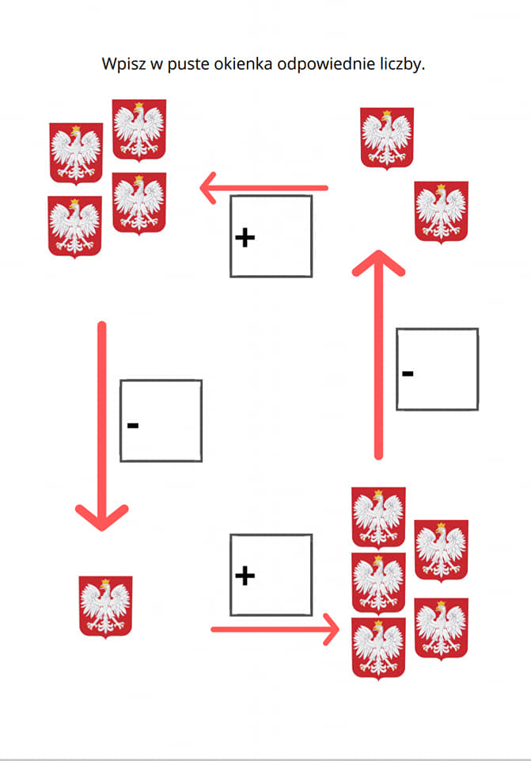

6. Policz elementy w pętlach, porównaj ich liczbę. Narysuj w okienkach tyle kropek ile elementów w danej pętli.

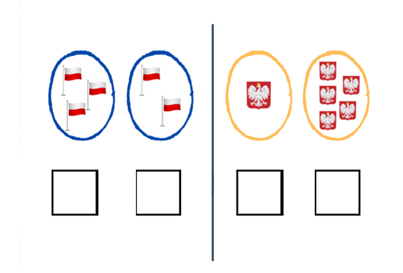

7. Policz ile znajduje się na obrazku sylwet flagi, mapy polskiej, ile godła i wpisz tyle kropek poniżej .

 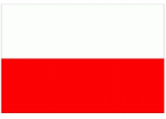 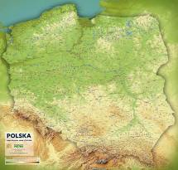 

  

 ---------------------

------------------------

------------------------

8. Czy poznajesz poniższe miejsca? Jeśli tak, to dokończ rytm :

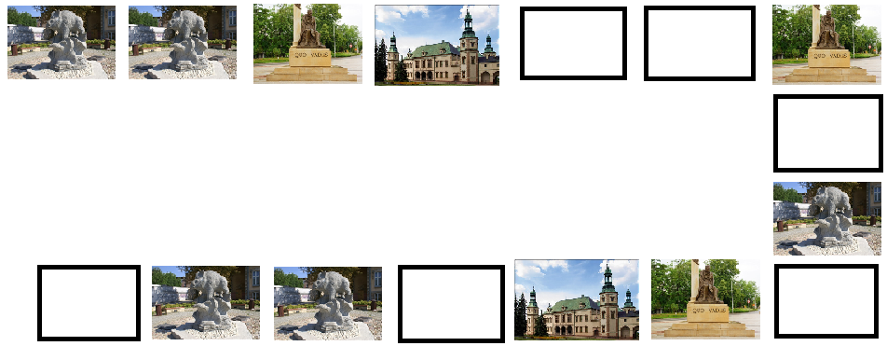

9. Wyszukaj i połącz w pary takie same herby:

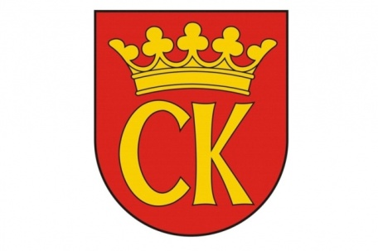 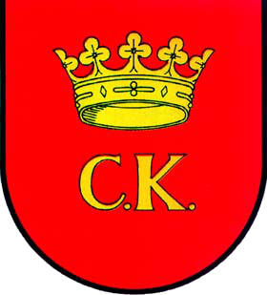 

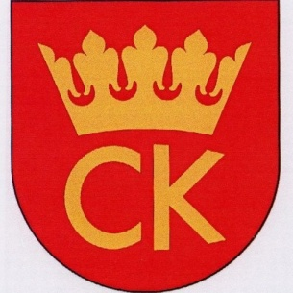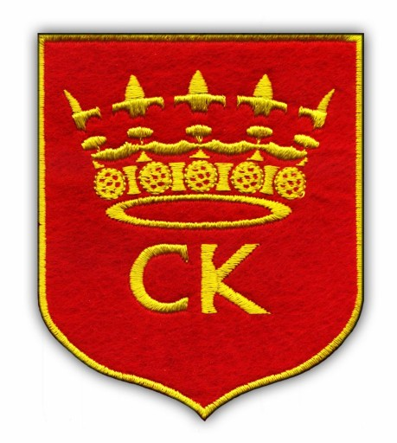    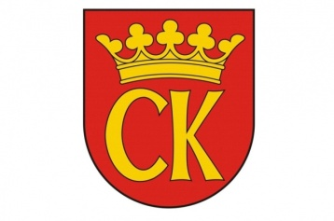 

10. W nagrodę za ciężką pracę otrzymujecie od nas  słuchowisko - legendę o powstaniu naszej stolicy -Warszawie - [Warsie i Sawie:](https://www.youtube.com/watch?v=mmRzBf_2Hsc)

Życzymy zdrówka i przyjemnej zabawy!

p. Renata i p. Kasia

SZABLONY DO ZABAWY ,,Matematyczne zagadki"

